Движение – это жизнь
Двигательная активность – важнейший компонент здорового образа жизни детей и подростков. Снижение двигательной активности нарушает процессы нормального развития, ведёт к изменению обмена веществ, замедляет психическое развитие ребёнка.
Активная мышечная работа способствует повышению физического развития и работоспособности, получению положительных эмоций, улучшает стрессоустойчивость, активизирует обмен веществ, тренирует выносливость организма, стимулирует работу иммунной системы.
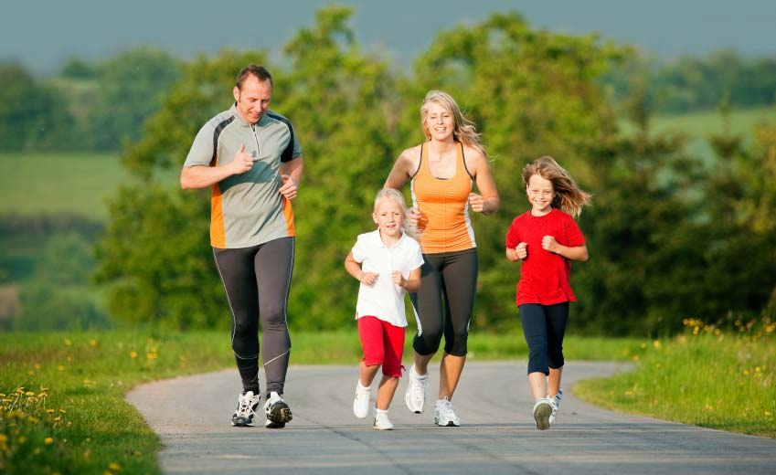
Задача родителей – принимать самое активное участие в физическом воспитании детей и быть примером своему ребёнку.
Как воспитать привычку к систематическим занятиям физическими упражнениями?
Начать нужно с правильной и рациональной организации режима дня, которая складывается с основных компонентов:
Утренняя гимнастика снимает состояние торможения нервных центров, имевшееся во время сна детей, вызывает чувство бодрости, жизнерадостности. Систематическое выполнение упражнений способствует выработке правильной осанки, благоприятно воздействует на развитие мускулатуры, органов дыхания и кровообращения, повышает обмен веществ.
Перед началом занятий необходимо проветрить комнату. Начинают обычно с ходьбы или лёгкой пробежки, затем выполняются упражнения с глубоким дыханием, наклоны вперёд, назад, в стороны, подскоки, прыжки, бег. Завершается комплекс ходьбой с постепенным замедлением темпа и дыхательными упражнениями, позволяющими привести организм в спокойное состояние. Продолжительность утренней гимнастики для дошкольников до 8 минут, для школьников – до 12 минут. Гимнастику полезно завершать водными процедурами (обтирание, обливание, душ) и растиранием сухим полотенцем.
Отдых с максимальным пребыванием на открытом воздухе. Активный отдых на воздухе является мощным оздоровительным фактором. Общая продолжительность пребывания на воздухе должна составлять:
- в младшем школьном возрасте – не менее 3-3.5 часов,
- в среднем школьном возрасте – 2.5 – 3 часа,
- в старшем школьном возрасте - 2- 2.5 часа,
- у дошкольников – не менее 3-4 часов зимой, а летом – весь день.
При пребывании на открытом воздухе основное время следует отвести подвижным играм. В подвижных играх на воздухе дети утоляют жажду движения, разряжают накопившуюся энергию. Игра учит их смелости, предприимчивости, помогает проявить себя. При совместном времяпрепровождении родители могут помочь ребёнку обрасти элементарные спортивные навыки: обучить его плаванию, катанию на коньках, ходьбе на лыжах, езде на велосипеде.
Отдых за городом, на берегу реки, прогулка по заснеженному лесу вместе с детьми в воскресные дни будут не только приятным отдыхом, дарящим радость общения с природой, но и значительной физической нагрузкой, тренировкой, овладении различными двигательными навыками.
Физкультминутки. Домашние учебные занятия – важное звено самостоятельной работы в процессе обучения. Не следует начинать приготовление уроков сразу после возвращения из школы. Работоспособность повышается, если учащиеся приступают к домашним заданиям после 1.5 – 2 – часового пребывания на свежем воздухе. При подготовке домашних заданий должен быть сохранён школьный стереотип: через каждые 35-45 минут занятий необходимо делать короткий перерыв – физкультминутки. Упражнения подбираются с учётом характера предшествующих учебных занятий. После письменной работы - это упражнения для рук, энергичные сжимания и разжимания пальцев, потряхивание кистями, после длительного сидения – приседания, потягивания с глубоким дыханием, повороты туловища.
Дневной и ночной сон. Многообразная деятельность детей приводит к снижению функциональных возможностей всех систем организма – к утомлению. Для восстановления работоспособности необходим длительный и полный отдых:
- в 3-5 лет – 12-12.5 часов на сон из них 2 часа на дневной сон,
- в 5-7 лет – 11.5 часов с 1.5 часовым дневным сном,
- в 7-10 лет – 10 - 11 часов,
- в 11-14 лет – 9 - 10 часов,
- в 15-17 лет – 8 - 9 часов.
Физкультминутки, подвижные игры, прогулки на открытом воздухе – те формы двигательного режима, которые могут организовать и проконтролировать родители.
Личный пример родителей лучше всяких наставлений. Именно от родителей, от того , насколько правильно, умело и настойчиво они возьмутся за дело, зависит физическое развитие и здоровье детей.

